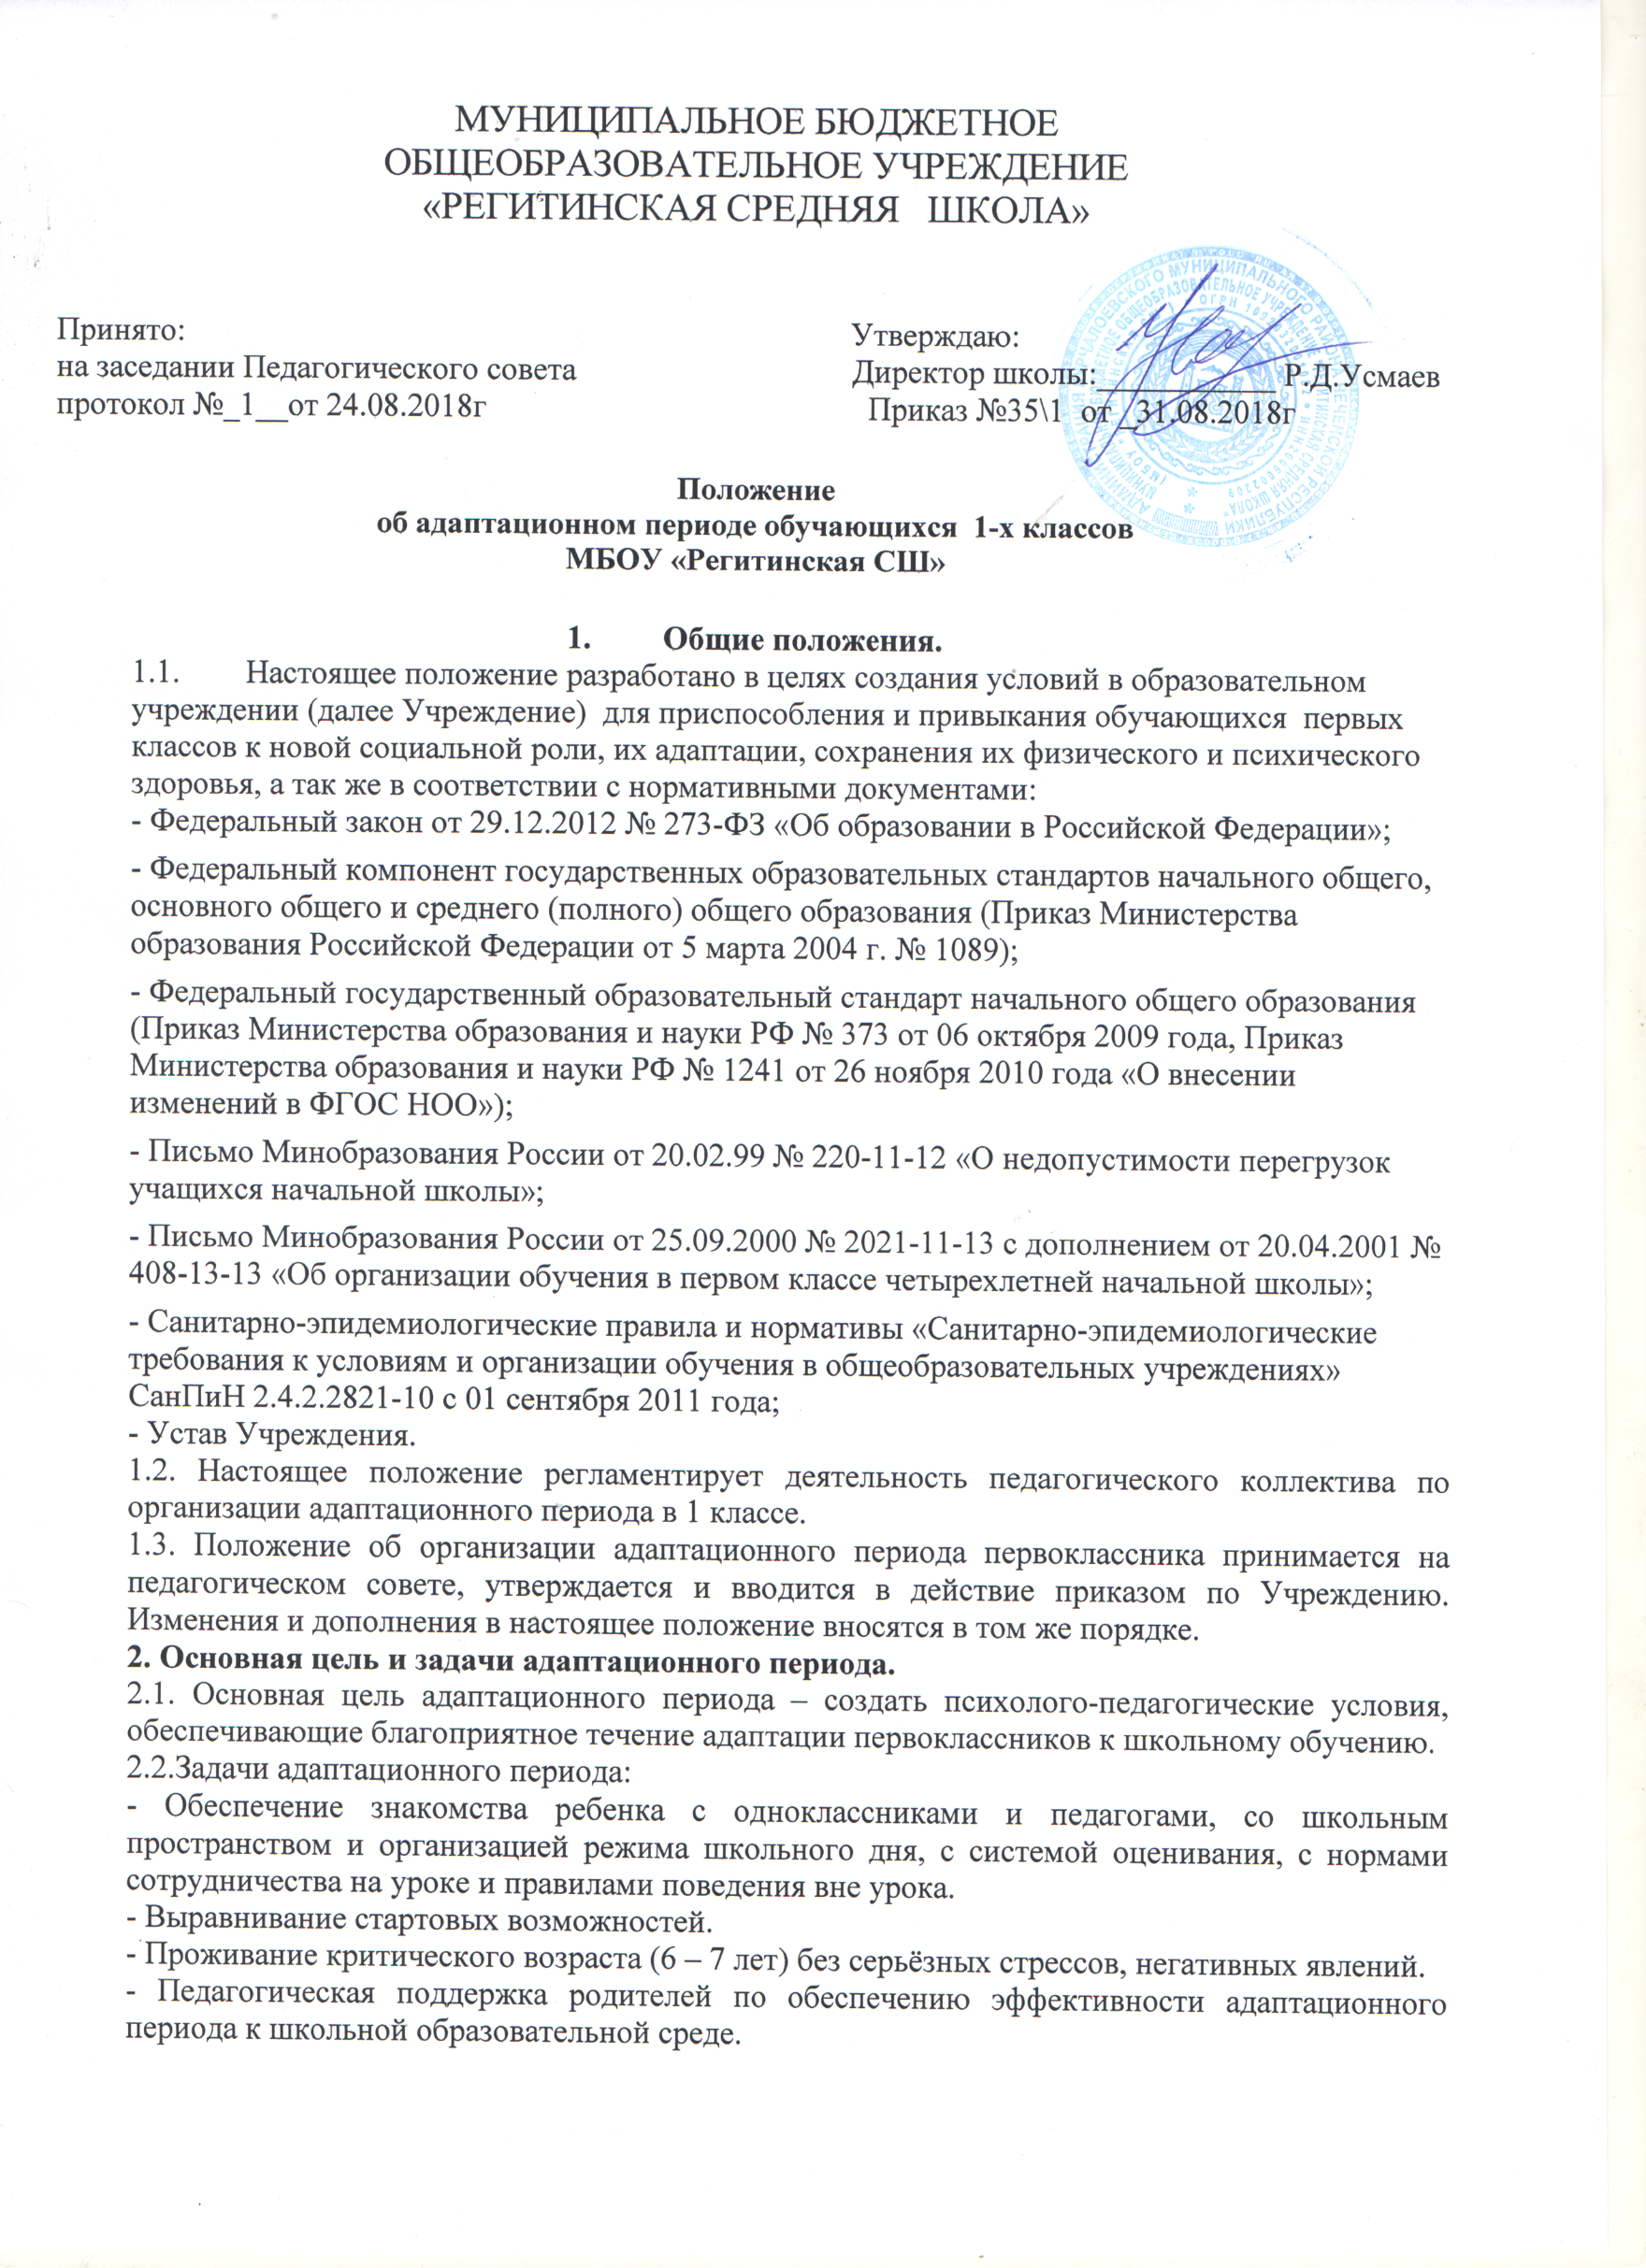

- Проведение обследования готовности ребенка к школьной жизни: педагогическая, психологическая, логопедическая диагностика. Главной целью адаптационного периода является создание Учреждением здоровьесберегающих условий для формирования предпосылок к овладению навыками учебной деятельности и школьной жизни у первоклассника. Заместитель директора школы по учебно – воспитательной работе, учителя первых классов и другие педагоги, имеющие нагрузку в первых классах создают комфортную образовательную среду, грамотно составляют расписание уроков, учитывая возрастные особенности первоклассников, сочетая периоды учебного труда и отдыха, организуют взаимодействие и сотрудничество внутри педагогического коллектива, а так же педагогического коллектива и семей первоклассников.

Острым периодом адаптации считаются первые три недели, когда даже очень благополучные дети испытывают серьезные перегрузки.

В организацию адаптационного периода, включается решение вопросов преемственности развития, воспитания, организации образовательной среды. В педагогической работе учителя и специалисты опираются на виды деятельности, знакомые ребенку, используют те предметы, без которых он не может комфортно существовать (игрушки, книги, фотографии любимых домашних питомцев, родного дома и т.д.), определяют некоторые «точки опоры», помогающие ученику уверенно, плавно и безболезненно перейти к учебной деятельности и к новой роли учащегося

**3. Основные направления обследования готовности детей к школе.**

К основным результатам готовности детей к началу систематического школьного обучения относятся:

3.1. Развитие произвольности: умение подчинять свое поведение новым нормам и правилам, ориентирование на указания учителя, обращенные классу в целом, способность и желание внимательно слушать и точно выполнять правила.

3.2. Умственное развитие, включающее: развитие наглядно-образного мышления – основы для последующего полноценного развития логического мышления; способность понять и запомнить всю совокупность условий поставленной задачи.

3.3. Коммуникативные способности – развитость форм игровой деятельности: способность к их организации, умение договариваться, учитывать интересы других, сдерживать свои эмоции; в ходе совместной деятельности умение обсуждать возникающие проблемы, правила.

3.4. Развитие речи. Выявление логопедических проблем.

3.5 Предметная диагностика по основным содержательным линиям (математика, русский язык, чтение, окружающий мир, изобразительная деятельность), с целью определения стартовых возможностей.

**4. Особенности построения образовательной среды в первом классе.**

4.1. Знакомство ребенка с новым школьным миром организуется на дошкольном материале: игра, рисование, элементарное экспериментирование. Нормы совместных действий и общения создаются самими учащимися, как результат договора учителя с детьми.

4.2 Обучение в 1-м классе осуществляется с соблюдением следующих дополнительных требований:

- график пятидневной рабочей недели с двумя выходными днями (суббота, воскресенье), в первую смену;

- используется «ступенчатый» режим обучения в первом полугодии (в сентябре, октябре – по 3 урока в день по 35 минут каждый;

в ноябре, декабре по 4 урока по 35 минут каждый; январь - май по 4 урока по 40 минут каждый);

- продолжительность перемен между уроками составляет достаточную продолжительность для питания, организации двигательно – активных видов деятельности обучающихся;

- на каждом уроке необходимо проводить 1-2 физкультурные паузы;

4.3 Формами организации образовательного пространства детей в этот период являются:

- игровое занятие – понятийные игры, сюжетно-ролевые и сказочно-литературные игры-драматизации;

- урок – как пространство учения и место для групповой работы, тренировки.

4.4. В течение года учитель осуществляет персонализированный подход через самостоятельную работу ребенка, его деятельности на уроке.

4.5. В конце апреля месяца проводится диагностическая работа с целью изучения освоения материала за 1 класс и проведения необходимой последующей коррекционно-развивающей работы с учащимися (май месяц). Результаты такой работы доводят до сведения родителей.

4.6. Домашние задания в первом классе не задаются.

**5. Организация обучения в адаптационный период по отдельным предметам**

Учебно-познавательная деятельность учеников 1-х классов в адаптационный период реализуется в 2018-2019 году через изучение основных учебных предметов: математика, обучение грамоте, окружающий мир, изобразительное искусство, технология с использованием «Программы организации процесса адаптации первоклассников к школьному обучению» (составитель: старший преподаватель кафедры психологии и педагогики ЧИПКРО Н.Ю.Яударова) как интегративный раздел в указанных предметах.

Вводный курс «Программы организации процесса адаптации первоклассников к школьному обучению» позволяет развести во времени решение двух сложнейших педагогических задач: ввести ребенка в новую систему отношений и ввести первоклассников в новые учебные предметы.

Вводный курс предусматривает освоение детьми организационных навыков и умений для учебы в школе. После того как освоены основные правила работы в классе, первоклассники способны полностью сосредоточиться на освоении учебного содержания.

Педагогами школы используется программа адаптационно-образовательного модуля «Организация процесса адаптации первоклассников к школьному обучению», которая составлена на основе курса «Введение в школьную жизнь» под редакцией Цукерман Г. А., Поливанова К.Н., 2015.

Учителя 1 классов используют программу « Школа России» с вышеуказанной программой интегративно:

|  |  |  |
| --- | --- | --- |
| Тема. Программа « Школа России» | Предмет | Тема. Программа «Введение в школьную жизнь» |
| Модуль 1. Знакомство со школой. | | |
| День 1. Знакомство с новой ситуацией. | | |
| Знакомство с новым предметом. Гигиенические правила письма. | Русский язык | 1.Знакомство. Введение знака «Поднятая рука». |
| Сравнение предметов. | Математика | 2.Лента школьного времени. |
| Изображения всюду вокруг нас. | Изобразительное искусство | 3.Взаимодействие в группах. |
| День 2. Знакомство с новыми правилами школы. | | |
| Этот удивительный мир. | Окружающий мир | 1.Правила приветствия в школе. |
| Здравствуй «Букварь». Введение понятия предложения. | Литературное чтение | 2.Выбор приветствия. |
| Мастер изображения учит видеть. | Изобразительное искусство | 3.Школьник и дошкольник. |
| День 3. Введение новых знаков. | | |
| Сравниваем. | Математика | 1.Умение договариваться. |
| Рукотворный мир и природный мир города. | Технология | 2.Знакомство в группах. |
| Введение понятий «слово». Рисование линий в заданном направлении. | Русский язык | 3.Введение знака «Хор». |
| День 4. Формирование умения договариваться. | | |
| Деление предложений на слова. Рисование прямых линий. | Русский язык | 1.Введение знаков внимания «+» и «-». |
| Рукотворный и природный мир села. | Технология | 2.Введение знака «Мы готовы». |
| Давай познакомимся. | Окружающий мир | 3.Оценка. Введение линейки оценок. |
| Модуль 2. Подготовка к школьному обучению. | | |
| День 5. Обучение правильному взаимодействию друг с другом. | | |
| Слева направо. Справа налево. | Математика | 1.Учимся спорить. |
| Сравнение звуков. Знакомство со схемой звукового состава слов. | Русский язык | 2.Знак «Вопрос». |
| Изображать можно пятном. | Изобразительное искусство | 3.Умение вести дискуссию. |
| День 6. Формирование новых умений. | | |
| На земле, на воде и в воздухе. | Технология | 1.Применение знака «?». |
| Знакомимся с таблицей. | Математика | 2.Взаимодействие и сотрудничество. |
| Составление рассказа по сюжетной картинке. | Литературное чтение | 3.Оценка и взаимооценка. |
| День 7. Развитие новых навыков. | | |
| Изображать можно в объеме. | Изобразительное искусство | 1.Учимся работать дружно. |
| Сравниваем. Выделение элементов множества. | Математика | 2.Недоопределенное правило. |
| Природа и творчество. Природные материалы. | Технология | 3.Адресованность сообщения. |
| День 8. Формирование интеллектуальной самостоятельности. | | |
| Листья и фантазии. Семена и фантазии. | Технология | 1.Адресованность действия. |
| Работаем с числами от 1 до 5. | Математика | 2.Работа в строчном и клеточном пространстве. |
| Мы школьники (экскурсия) | Окружающий мир | 3.Ловушка. |
| Модуль 3. Посвящение в ученики. | | |
| День 9. Помощь в осознании детьми себя учениками. | | |
| Отработка понятия «предложение». | Литературное чтение | 1.Применение изученных знаков. |
| Числа от 6 до 9. | Математика | 2.Картинки – загадки. |
| Правила поведения в школе. | Окружающий мир | 3.Первоклассное путешествие. |
| День 10. Закрепление умения работать в соответствии  с принятыми школьными правилами. | | |
| Изображать можно линию. | Изобразительное искусство | 1.Ориентация на листе бумаги. |
| Конструируем. | Математика | 2.Диагностическая методика «Елочка» («Дерево») |
| Звуковой анализ слов «сыр», «нос». | Литературное чтение | 3.Праздник «Посвящение в ученики» |

В адаптационный период первоклассников, темы занятий, проводимые по «Программе организации процесса адаптации первоклассников к школьному обучению» и темы уроков записывать в классный журнал.

5.1.Организация уроков математики.

Начальный период адаптации совпадает с проведением подготовительной работы к восприятию понятий числа, отношения, величины, действий с числами и др. наряду с расширением математического кругозора и опыта детей, формированием их коммуникативных умений и воспитанием личностных качеств, специальное внимание уделяется развитию математической речи детей, их общелогическому развитию.

Дальнейшая работа по ознакомлению детей с числами и действиями с ними строится на основе полной предметной наглядности в ходе проведения игр, практических работ, экскурсий.

Изучение некоторых вопросов курса математики в этот период может проходить не только на уроках в классе, но и уроках-экскурсиях. Один урок математики каждую неделю рекомендуется проводить на воздухе.

5.2. Организация уроков окружающего мира.

Адаптационный период совпадает по времени с сезоном года, когда имеются благоприятные возможности для проведения экскурсий и целевых прогулок, в ходе которых происходит непосредственное знакомство детей с окружающим миром. Проведенные наблюдения должны быть осмыслены, обобщены, выстроены в формирующуюся систему представлений ребенка о мире, а это возможно именно на уроке.

Экскурсии и целевые прогулки определены образовательной программой, по которой обучаются школьники. На порядок проведения экскурсий могут повлиять погода, социальная обстановка, творческие задумки учителя, содержание занятий по другим учебным предметам.

Кроме экскурсий и целевых прогулок целесообразно на уроках окружающего мира изучение части материала в форме подвижных игр и игр-театрализаций.

5.3.Организация уроков музыки.

Основой изучения закономерностей музыкального искусства обучающимися являются простейшие музыкальные жанры: песня; танец, марш, их интанационно-образные особенности. В связи с этим учебная деятельность первоклассников на уроках музыки может включать в себя ярко выраженные игровые элементы.

Учителем могут использоваться следующие образно-игровые приемы: пластическое интонирование; музыкально-ритмические движения; свободное дирижирование; игра на элементарных музыкальных инструментах; разыгрывание и инсценировки стихов и музыки и др.

5.4. Организация уроков изобразительного искусства.

В период адаптации к новым для ребенка условиям школьного обучения художественным занятиям принадлежит особая роль. Художественная деятельность ребенка предполагает особую установку учителя на творческое сотрудничество, на доверительность отношений. Поэтому сама атмосфера и цели художественных занятий предполагают свободные игровые формы общения.

Художественные занятия в период адаптации должны иметь различные формы:

- прогулки и экскурсии в парк или лес с целью развития навыков восприятия, наблюдательности, а также сбора природных материалов;

- игры.

5.5. Организация уроков технологии.

Основные направления работы на первых уроках включают в себя расширение сенсорного опыта детей, развитие моторики рук, формирование познавательных интересов, координации движений, формирование первоначальных приемов работы с ручными инструментами.

Так же как и другие уроки, часть уроков рекомендуется провести в форме экскурсий или игр.

**6. Взаимодействие с родителями.**

6.1. Для успешной адаптации ребенка необходим тесный деловой контакт с родителями детей, позволяющий объединять воспитательные усилия и избегать ситуаций, когда к детям предъявляются противоречащие друг другу требования.

6.2.Средствами установления и поддержания контакта с родителями являются:

- родительские консультации;

- персональное общение педагога с родителями (по запросу, предварительной записи);

- информационные листки.

**7. Управленческий аспект**

7.1. Директор школы издает приказ о подготовке и проведении адаптационного периода.

7.2. Заместитель директора по учебной работе:

- обеспечивает специальное расписание;

- организует контроль над качеством преподавания учебных дисциплин.

7.3. Классные руководители:

- обобщают материалы индивидуальной работы детей и представляют результаты классу и родителям (портрет класса).

- совместно с педагогом – психологом школы проводят итоговый анализ адаптационного периода;

- готовят и проводят (совместно с заместителем директора и педагогом - психологом) родительские собрания;

- осуществляют реализацию учебной программы в процессе адаптационного периода;

- организуют работу по формированию коллектива класса и его актива.

**8. Психологическое обеспечение адаптационного периода**

Педагог-психолог школы:

- организует семинары-практикумы с целью помочь учителям осознать смысл адаптационного периода и принять его идеи;

- организует встречи с классными руководителями во время адаптационного периода с целью оказания поддержки;

- совместно с классными руководителями готовит первое в учебном году родительское собрание;

- осуществляет психолого-педагогическую диагностику предпосылок социальной и школьной дезадаптации;

- осуществляет промежуточный анализ и корректировку программы организации адаптационного периода;

- готовит аналитические справки по итогам психолого-педагогической диагностики предпосылок социальной и школьной дезадаптации;

- оказывает методическую помощь в целях изучения и формирования классного коллектива.

6. Контроль и оценка результатов обучения.

Контроль и оценка результатов обучения в 1-х классах осуществляется в соответствии с Письмом МО РФ «Об организации обучения в первом классе четырехлетней начальной школы» от 25.09.2000 г. № 2021/11-13: исключается система балльного (отметочного) оценивания. Оценочная деятельность педагогов направлена на то, чтобы стимулировать учебно-познавательную деятельность первоклассников. У каждого учителя имеется «копилка» контрольно-оценочных приемов и средств, индивидуальных достижений и т.д. Таким образом, работа по оцениванию учебных достижений первоклассников ведется в следующем направлении: заложить основы оценочной самостоятельности учащихся.

В течение первого полугодия первого года обучения контрольные работы не проводятся.

Итоговые контрольные работы проводятся в конце учебного года не позднее 20-25 апреля.

7. Индивидуальная работа с первоклассниками.

• задания разной степени трудности;

• специально подобранные общеразвивающие упражнения на развитие мышления, речи, воображения, внимания, памяти и пр., занимающие не­большую по времени часть урока. При этом по возможности дети объединяются в пары, группы, чтобы коллективно решить ту или иную логическую или творческую задачу;

• предлагаемый детям на уроке дополнительный материал, который создает благоприятный интеллектуальный и эмоциональный фон обучения.